QoS-Aware Network Slicing in SDN
Slicing per tenant e per servizio con motore di policy adattivo
Network and Cloud Infrastructures — A.A. 2025/2026
Maria Pia Annunziata [M63001844] Luca Cacciopoli

1. Introduzione
Il progetto realizza il network slicing in un ambiente SDN emulato con Mininet e controller Ryu su OpenFlow 1.3. L'obiettivo è mostrare come una singola infrastruttura fisica possa essere partizionata in slice logiche isolate e con garanzie di qualità del servizio differenziate, sfruttando la programmabilità del piano di controllo. Il lavoro tocca tre aree del corso: la qualità del servizio (QoS), il Software Defined Networking e il monitoraggio e gestione della rete.
Lo slicing è implementato lungo due dimensioni ortogonali. Il topology slicing isola i tenant: ogni tenant comunica solo attraverso un percorso di rete predefinito e il traffico cross-tenant viene scartato. Il service slicing gestisce la QoS all'interno di un tenant: video, voce e traffico best-effort condividono lo stesso collegamento premium ma sono regolati da code con banda minima garantita. A queste due dimensioni si aggiunge un motore di policy adattivo, che valuta il rispetto degli SLA su finestra temporale, ed una API REST che rende le policy modificabili a runtime.

2. Architettura

2.1 Topologia
La rete collega due campus, ciascuno rappresentato da uno switch di bordo (s1 e s2) con tre host. I due campus sono connessi da due percorsi core paralleli: un percorso premium attraverso s3 (10 Mbps, riservato al traffico real-time) ed un percorso standard attraverso s4 (2 Mbps, per il traffico dati). La presenza di due percorsi paralleli introduce un ciclo topologico (s1-s3-s2-s4): per evitare broadcast storm il controller non effettua mai flooding e si utilizza ARP statico, così che nessun pacchetto broadcast circoli sui due percorsi.
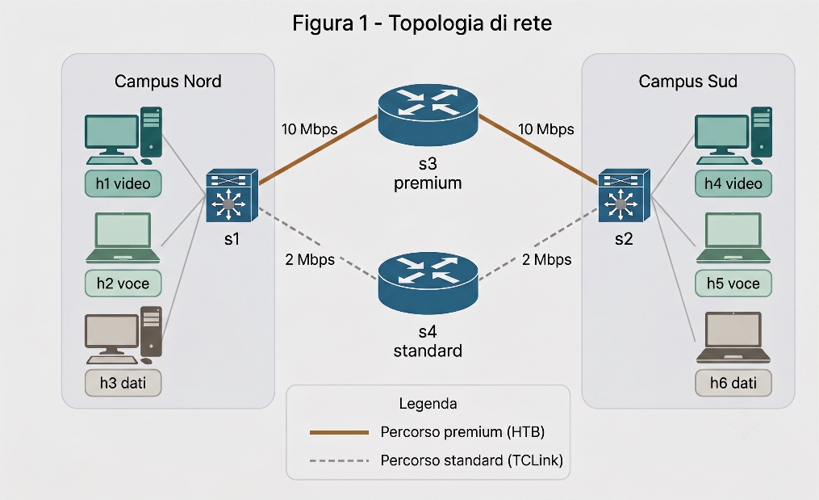

Host | IP | Tenant | Servizio
h1 | 10.0.0.1 | premium | video
h2 | 10.0.0.2 | premium | voce
h3 | 10.0.0.3 | standard | dati
h4 | 10.0.0.4 | premium | video
h5 | 10.0.0.5 | premium | voce
h6 | 10.0.0.6 | standard | dati

2.2 Moduli del controller
Il controller è organizzato in moduli con responsabilità separate, per favorire manutenibilità ed estendibilità. Il Monitor è un thread periodico che richiede le statistiche delle code e mantiene una serie storica scorrevole del throughput. Il Policy engine valuta il rispetto degli SLA sulla media mobile del traffico. L'Enforcer installa le flow rule e assegna i flussi alle code QoS configurate sugli switch OVS. Il modulo API REST espone le metriche e permette la modifica delle policy dall'esterno.
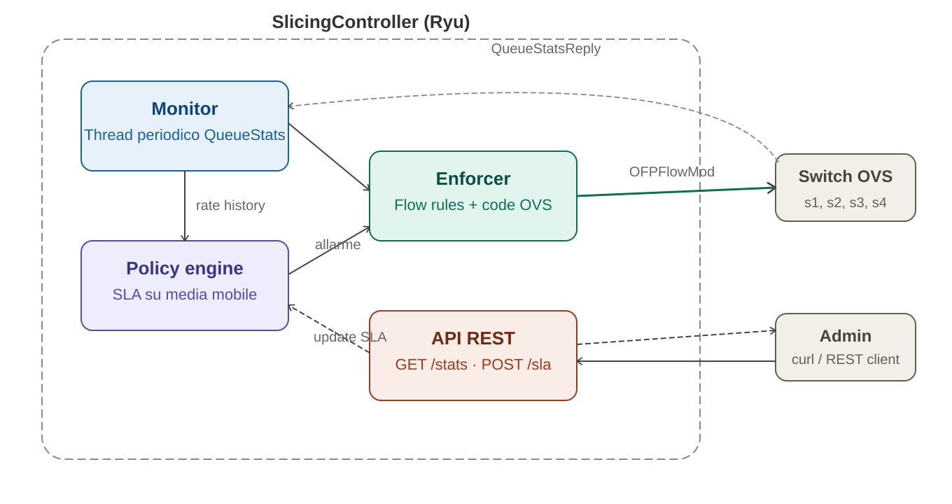

3. Meccanismo

3.1 Topology slicing
Su ogni switch il controller installa regole di forwarding a livello di coppia (MAC sorgente, MAC destinazione) limitate ai membri dello stesso tenant. La regola table-miss ha azione drop, quindi qualsiasi traffico non esplicitamente ammesso, incluso quello cross-tenant, viene scartato. L'appartenenza di un host ad un tenant è definita in una struttura dati centralizzata, non in condizioni hardcoded, così da rendere semplice l'aggiunta di nuovi host o tenant.

3.2 Service slicing
Sul percorso premium sono configurate tre code HTB su Open vSwitch: una per il video (banda minima garantita 6 Mbps), una per la voce (2 Mbps) ed una best-effort. Il controller classifica il traffico in base alla porta UDP di destinazione e assegna la coda tramite l'azione set_queue. Poiché le code HTB sono work-conserving, la banda garantita ma non utilizzata da video e voce viene automaticamente prestata al traffico best-effort e restituita non appena i flussi prioritari tornano attivi.

3.3 Policy engine adattivo
l motore di policy calcola la media mobile del throughput su una finestra scorrevole per verificare il rispetto degli SLA su ogni coda. Le soglie si possono aggiornare direttamente a runtime tramite API REST. Gli allarmi non scattano al primo rallentamento. Per evitare i falsi positivi legati a cali transitori, il sistema segnala una violazione solo se la coda resta sotto la soglia per più intervalli consecutivi e si trova effettivamente in stato di congestione.

3.4 API REST
Il controller espone due endpoint. Le soglie SLA sono modificabili a runtime senza intervenire sul codice, permettendo ad un amministratore o ad un modulo esterno di contribuire alle policy: le decisioni non sono quindi esclusivamente controller-centriche.
Metodo | Endpoint | Descrizione
GET | /qos/stats | Rate per coda, stato SLA, soglie correnti
POST | /qos/sla | Aggiorna a runtime le soglie SLA monitorate

4. Risultati e validazione
La validazione è articolata in diversi test, ciascuno rivolto ad una proprietà specifica del sistema. Il traffico è generato con iperf e con ping/tcpdump; per ogni test viene riportata l'evidenza raccolta direttamente dal terminale (Mininet CLI, tcpdump, iperf), oltre ai grafici di sintesi ricavati dai valori di banda intervallo per intervallo.

4.1 Isolamento topologico
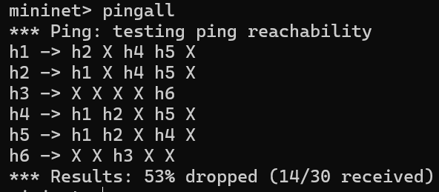
Il comando pingall lanciato dalla CLI di Mininet verifica la raggiungibilità fra tutte le coppie di host. Il risultato atteso è che solo le coppie appartenenti allo stesso tenant si raggiungano: gli host premium (h1, h2, h4, h5) comunicano fra loro, gli host standard (h3, h6) comunicano solo fra loro, mentre ogni combinazione cross-tenant viene scartata dalla regola table-miss.

4.2 Verifica del percorso
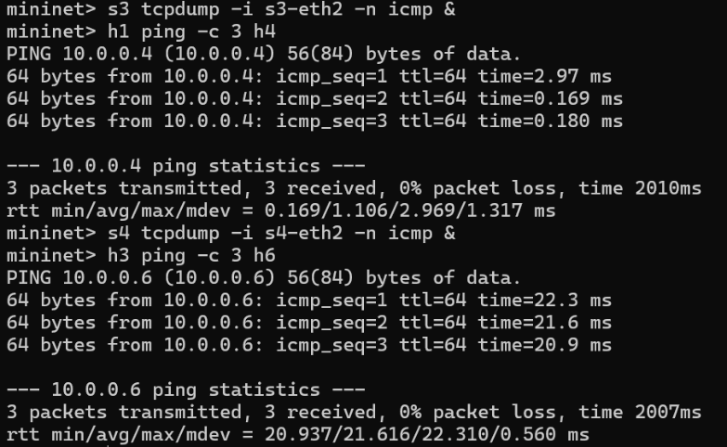
Per verificare che il traffico premium attraversi effettivamente s3 e quello standard attraversi s4, su ciascuno switch è stato avviato tcpdump sulla porta verso il percorso core, seguito da un ping fra host dello stesso tenant.

tcpdump su s3-eth2 durante h1→h4 (premium) e su s4-eth2 durante h3→h6

4.3 Verifica configurazione code e regole OpenFlow
Tramite il comando sudo ovs-vsctl list qos, abbiamo prima accertato la creazione delle code HTB sulle interfacce premium, confermando il limite fisico fissato a 10 Mbps per le tre code previste. Successivamente, interrogando lo switch s3 con sudo ovs-ofctl dump-flows, abbiamo ispezionato le regole di instradamento: i risultati confermano che il traffico UDP viene smistato correttamente nelle code dedicate. Infine, l'output mostra la presenza fondamentale della regola di default-deny: tutto il traffico non esplicitamente permesso all'interno della slice viene scartato, assicurando il perfetto isolamento della rete.

4.4 QoS sotto congestione
Questo test dimostra che, sotto congestione, video e voce restano vicini alla banda garantita mentre il TCP greedy viene confinato alla capacità residua: senza QoS il TCP avrebbe saturato il collegamento a scapito dei flussi real-time.
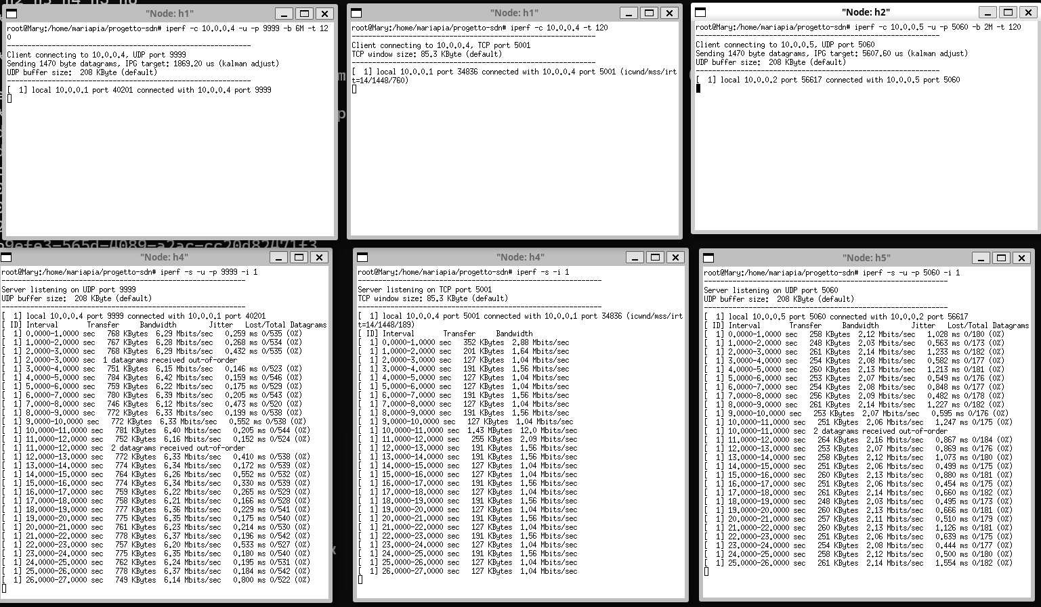
VOCE
TCP Best-Effort
VIDEO
Dall'output si osserva che il client video su h1 mantiene una banda media di circa 6.3 Mbits/sec, in linea con la soglia SLA di 6 Mbps; il client voce su h2 si stabilizza intorno a 2.1 Mbits/sec, coerente con la soglia di 2 Mbps. Il flusso TCP, privo di garanzie, riceve la banda residua e nello stesso intervallo mostra throughput inferiore e più variabile rispetto ai flussi prioritari.
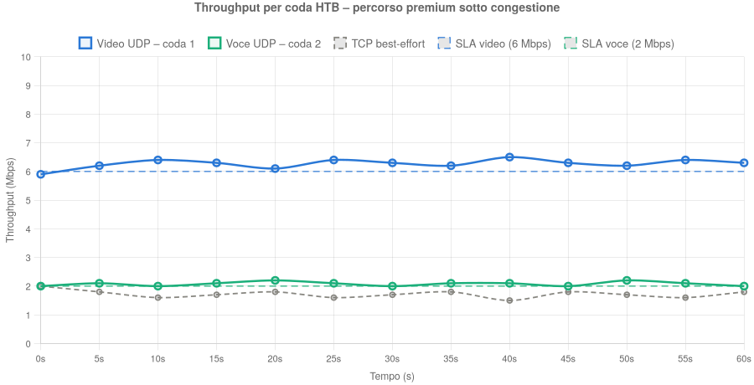
Throughput delle tre code HTB sotto congestione. Le linee tratteggiate indicano le soglie SLA (6 Mbps video, 2 Mbps voce).

4.5 Elasticità del Service Slicing
Questo test valuta come vengono gestite le code di rete. L'obiettivo è dimostrare che la banda garantita a un servizio prioritario non viene sprecata nei momenti di inattività, ma viene temporaneamente "prestata" al traffico di classe inferiore, il TCP best-effort. Viene poi verificato che il sistema sia in grado di revocare il prestito all'istante non appena il servizio principale ricomincia a trasmettere.
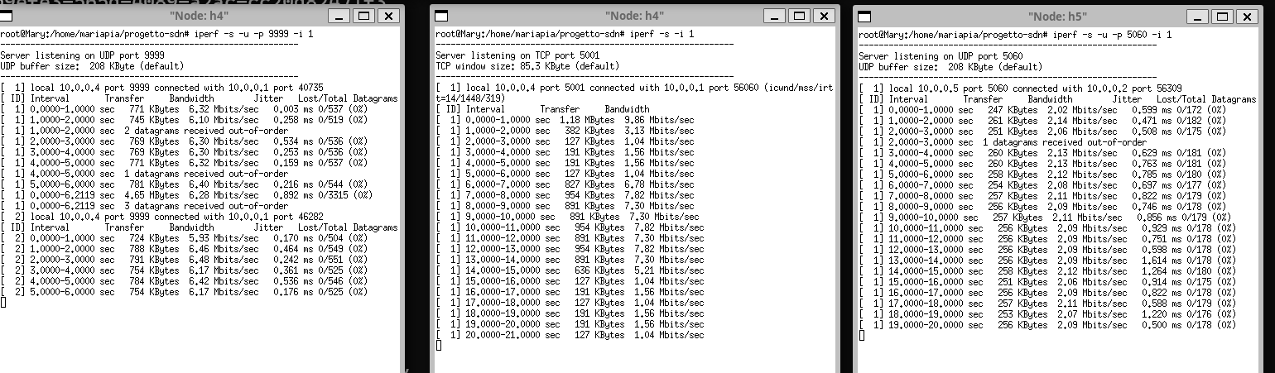
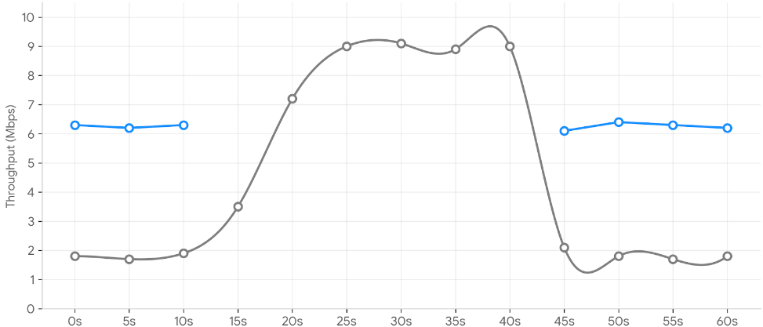
Fino al decimo secondo video e voce ricevono la banda loro garantita, mentre il traffico TCP utilizza la capacità residua. Quando il video si ferma, al secondo 15, la banda non va sprecata. L'algoritmo HTB interviene e riassegna subito i 6 Mbps liberati al TCP, che balza a 9 Mbps sfruttando tutto lo spazio disponibile. Al secondo 45 il video riparte e il sistema revoca il prestito all'istante.

4.6 Policy engine e API
curl http://127.0.0.1:8080/qos/stats
curl -X POST http://127.0.0.1:8080/qos/sla -d '{"video_min": 9000000}'
L'obiettivo è verificare che il controller Ryu sia in grado di valutare le statistiche di rete in tempo reale, confrontarle con le policy configurate e reagire ai cambiamenti imposti dall'esterno tramite API REST, senza interruzione del servizio. Durante una fase di congestione controllata, è stata inviata una richiesta POST /qos/sla al controller per alzare la soglia SLA del servizio Video da 6 a 9 Mbps. Questa operazione non riconfigura la coda HTB ma si limita ad aggiornare il parametro di riferimento usato dal Policy Engine per calcolare le violazioni.
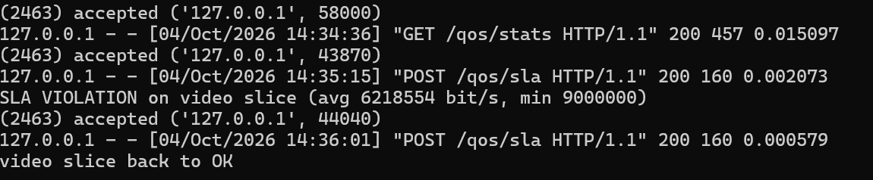
Come evidenziato dai log di sistema dopo aver atteso la finestra di campionamento necessaria a evitare falsi positivi, il controller ha sollevato l'allarme di violazione SLA. Successivamente, tramite una nuova chiamata API, la soglia SLA monitorata è stata ripristinata al valore originale di 6 Mbps. Il monitor ha immediatamente registrato il rientro nei parametri di normalità disattivando l'allarme.

